Обвести изображения:
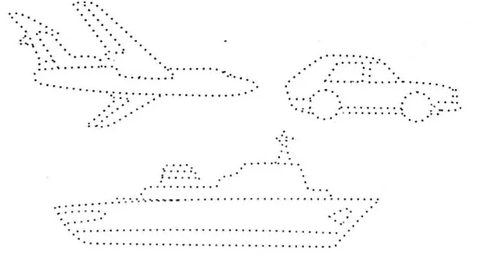
Выберите в нижней таблице чисел те числа, которые отсутствуют в верхней таблице.
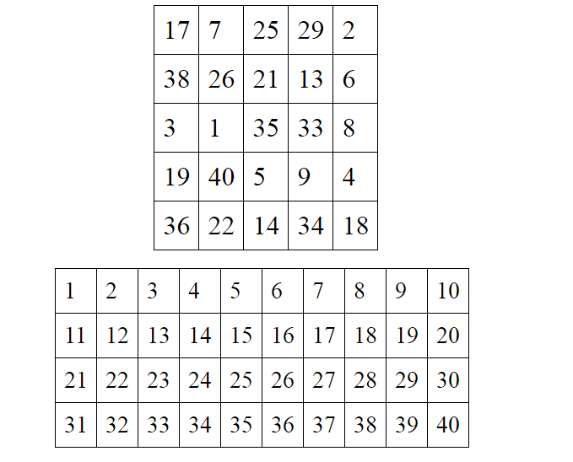
Вычеркнуть выделенную букву:
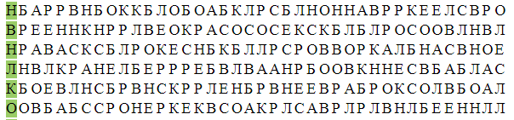
Найти в приведенных ниже группах то слово, которое не соответствует остальным, а затем объяснить свой выбор
- Суббота, четверг, среда, март, пятница.
- Вилка, нож, утюг, ложка, тарелка.
- Кошка, собака, овца, канарейка, коза.
- Квадрат, круг, стол, треугольник, ромб.
- Весна, дерево, зима, осень, лето.
- Бриллиант, алмаз, рубин, смородина, сапфир.
- Польша, Берлин, Чехия, Германия, Россия.
- Стул, стол, шкаф, вилка, кресло.
- Февраль, ноябрь, ключ, май, декабрь.
- Кролик, курица, утка, гусь, индюк.
Назвать животных по силуэтам, затем про каждое рассказать немного:
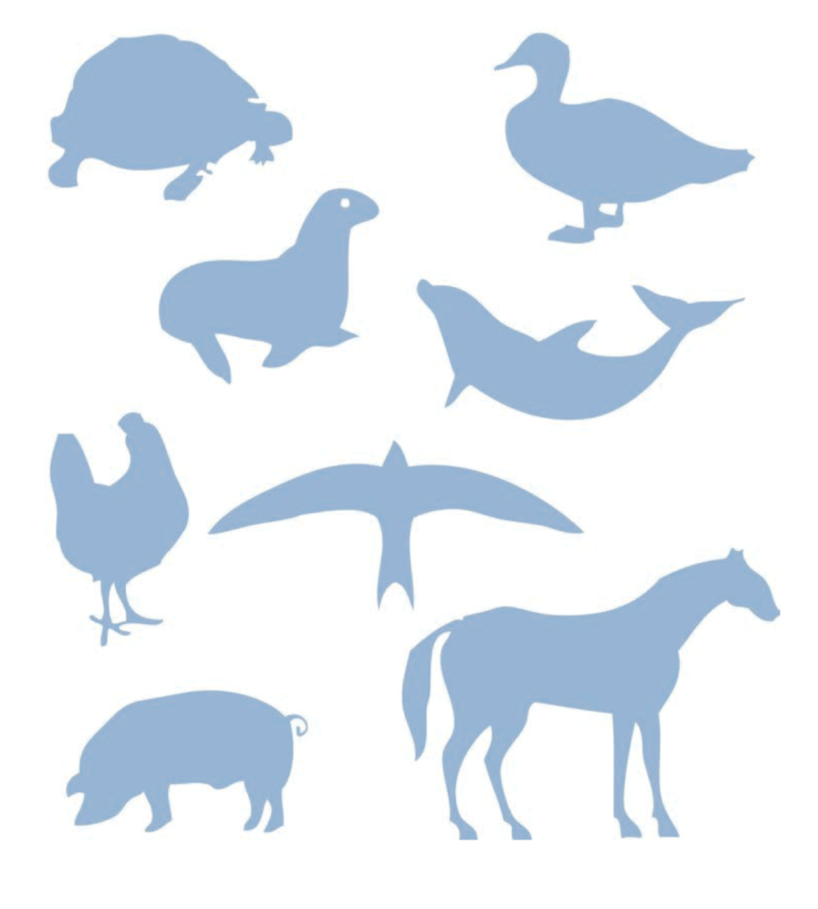
Написать 10 слов ассоциаций на тему «транспорт»:

